一图读懂《昌平区中小企业数字化转型城市试点专项资金实施细则（修订版）》

昌平区经信局 时间：2025-07-04 09:36
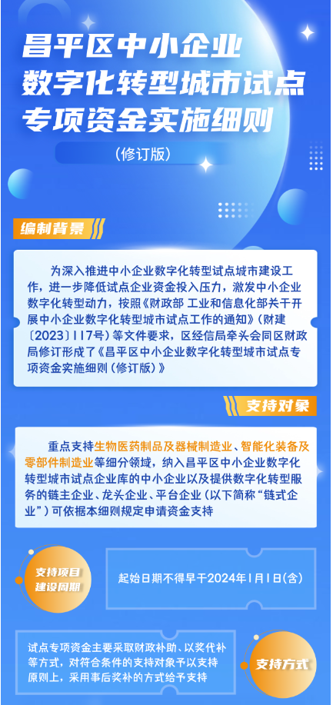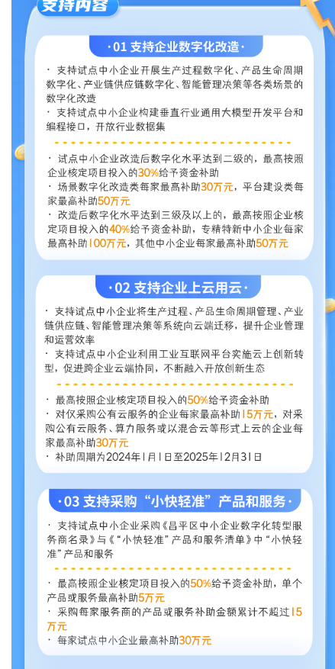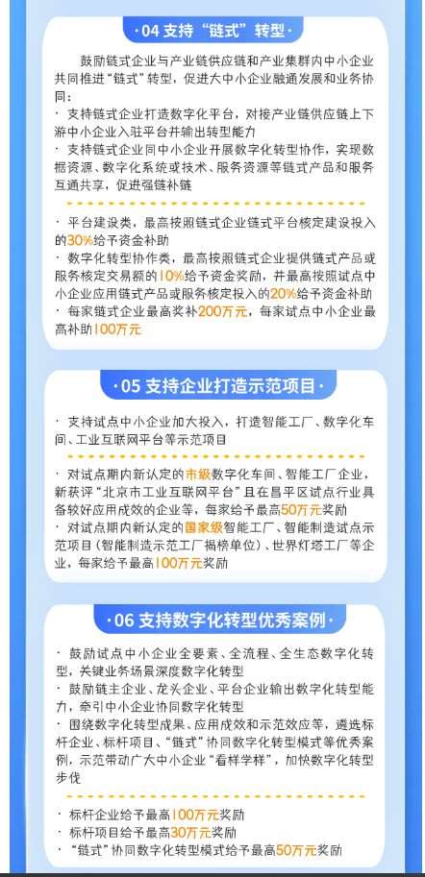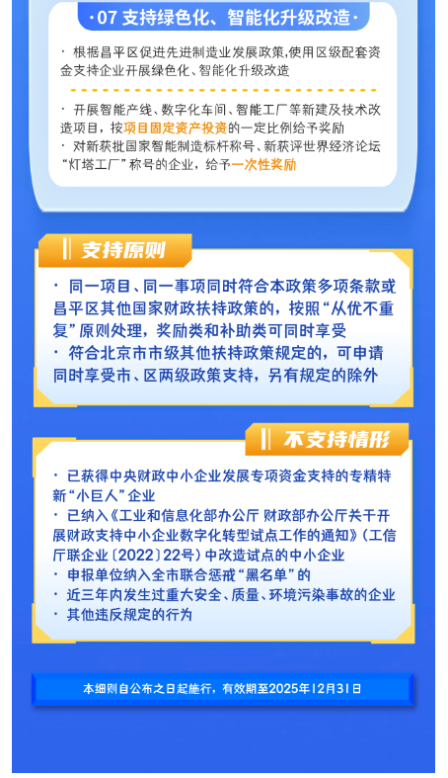
https://www.bjchp.gov.cn/cpqzf/xxgk2671/cpqzcjd/2025071409433578463/index.html

